Dzień Dobry!
Temat : Krajobraz śródziemnomorski.
Notatka
- Europa Południowa to region nad Morzem Śródziemnym obejmujący 3 duże półwyspy – Iberyjski, Apeniński i Bałkański – oraz śródziemnomorskie wyspy należące do naszego kontynentu.
- Na ukształtowanie powierzchni Europy Południowej składają się głównie łańcuchy młodych gór fałdowych. W regionie tym występują trzęsienia ziemi i znajduje się też kilka czynnych wulkanów.
- W Europie Południowej panuje klimat podzwrotnikowy wilgotny, zwany też śródziemnomorskim. Suche gorące lato (temperatura powietrza powyżej 15°C) trwa ok. 150 dni, okres chłodniejszy (temperatura powietrza powyżej 5°C) jest względnie ciepły i deszczowy. Taka aura sprzyja rozwojowi turystyki.
- Roślinność tworzą wiecznie zielone zarośla dostosowane do letniej suszy. Dąb korkowy i oliwka europejska są roślinnym wyznacznikiem zasięgu klimatu śródziemnomorskiego
- Makia to gęste zarośla wiecznie zielonych krzewów i karłowatych drzew. Nazywane są także roślinnością twardolistną.

Strefa klimatów podzwrotnikowych rozciąga się pomiędzy strefa zwrotnikową, w której panuje wysoka temperatura powietrza, a strefą umiarkowaną, w której leży Polska. Obejmuje cały basen Morza Śródziemnego, dlatego klimat tego obszaru często jest nazywany klimatem śródziemnomorskim. To najbardziej sprzyjający człowiekowi klimat, to w nim rozwinęły się starożytne cywilizacje (m.in. grecka i rzymska).
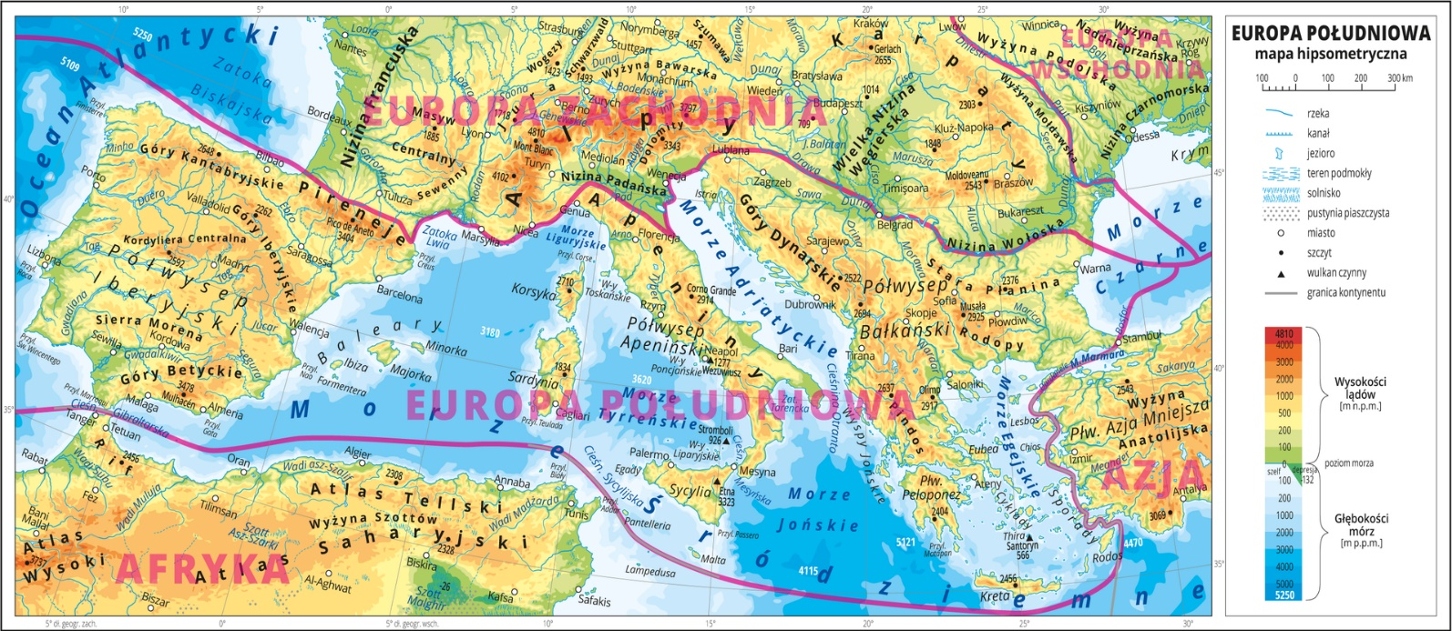
W Europie występuje w: Hiszpanii, Grecji, Słowenii, Chorwacji, Bośni i Hercegowinie, Albanii, Czarnogórze, we Francji, Włoszech i na Malcie
- Znajdź te kraje na mapie w atlasie.

Rośliny i zwierzęta
Warunki najkorzystniejsze dla rozwoju roślin panują w okresie od jesieni do wiosny, kiedy występują zwiększone opady, a średnie miesięczne wartości temperatury wahają się w okolicach 10˚C. Sytuacja zmienia się latem. Robi się gorąco, a deszcze padają rzadziej. Niewielkie opady szybko parują, więc gleba pozostaje sucha. Rozpoczyna się okres suszy.
Mogą ją przetrwać jedynie rośliny, które wykształciły specjalne przystosowania, m.in.:
- rozległe i głębokie systemy korzeniowe drzew, dzięki którym mogą one czerpać wodę z głębszych warstw ziemi;
- twarde, grube liście, często pokryte specjalnym woskiem, zapobiegające nadmiernemu parowaniu.
Makia to gęste zarośla wiecznie zielonych krzewów i karłowatych drzew. Nazywane są także roślinnością twardolistną. Ta formacja roślinna zastąpiła dawne lasy, w których dominowały cedry, dęby, sosny i cyprysy, wycinane już w starożytności w celu uzyskania ziemi pod uprawę oraz drewna do budowy statków. Rośliny charakterystyczne dla klimatu śródziemnomorskiego to: wawrzyny (ich liście są wykorzystywane w kuchni jako przyprawy – liście laurowe), oleandry, mirty, pinie oraz dęby.

Działalność człowieka
Obszar Morza Śródziemnego nazywany jest kolebką europejskiej cywilizacji. Starożytne cywilizacje: Grecja i Rzym nie tylko pozostawiły po sobie pamiątki w postaci ocalałych do dzisiaj budowli (np. Koloseum), lecz także miały wpływ na organizację życia w państwach Europy (prawo rzymskie, demokracja ateńska). W ciepłym klimacie rozwinęło się rolnictwo. Doskonale udaje się tu uprawa winorośli, owoców cytrusowych (pomarańczy, cytryn, mandarynek), oliwek, figowców, orzecha włoskiego. W bardziej wilgotnym sezonie zimowym uprawia się zboża i różnorodne warzywa, w tym te znane nam pod nazwą włoszczyzny (gdyż właśnie z regionu śródziemnomorskiego przywędrowały do nas kilkaset lat temu).

Zadanie
- Wykorzystaj mapę hipsometryczną i wpisz do zeszytu, na którym z półwyspów Europy Południowej leżą:

- łańcuchy górskie: Góry Betyckie, Góry Dynarskie, Stara Płanina, Góry Iberyjskie;

- rzeki: Tag, Duero, Ebro, Tyber, Marica, Wardar, Arno;

- Napisz do zeszytu jak rośliny przystosowały się do życia w klimacie śródziemnomorskim.
Wypisz 4 gatunki takich roślin.
Na wysłanie zadania macie tydzień do 14.05.2020.

- Zachęcam do obejrzenia prezentacji na temat Europy

https://drive.google.com/open?id=13-vHa5QEuuIGpYxhjPK70wEN8xTs3iC1

Pozdrawiam!

